终端编程助手 PRD 文档
终端编程助手项目｜V1.0｜2026年7月

一、文档基础信息
项目 | 版本 | 定位 | 目标用户
YX 终端编程助手 | V1.0 | 在终端内完成“理解—计划—执行—验证—复盘”的 AI 编程协作工具 | 个人开发者、团队开发者、项目维护者

参考依据：当前工作区 yx/__main__.py、yx/app.py、agent.py、client.py、tools、commands、permissions、mcp、memory、skills、teams、worktree 等代码实现。

二、产品核心价值

2.1 开发者价值
减少在文件搜索、代码解释、命令执行、测试验证和上下文整理上的切换成本；通过流式终端交互保持开发节奏。

2.2 工程治理价值
通过权限模式、规则、沙箱、审计、checkpoint、worktree 和可解释工具结果，降低 AI 修改代码和执行命令的风险。

三、产品模块
模块 | 核心能力 | 核心入口
终端交互 | Textual UI、Markdown、流式消息、状态块、通知 | 启动命令与对话输入
模型与代理 | Provider、系统提示、上下文、工具循环、使用量 | 自然语言对话
工具执行 | 文件、搜索、diff、shell、用户询问 | 模型工具调用
命令中心 | help、plan、permission、session、review 等 | /command + Tab 补全
安全控制 | 权限模式、规则、危险命令、路径沙箱、OS 沙箱 | /permission、/sandbox
上下文与记忆 | compact、session、memory、history、file cache | /compact、/memory、/session
扩展与协作 | MCP、skills、hooks、agents、teams、worktree | /mcp、/skill、Agent、TeamCreate

四、核心用户流程
流程 | 步骤 | 用户可见结果
普通编码任务 | 输入需求→助手检索文件→提出方案→请求权限→编辑→运行测试→汇总 | 每次工具调用、diff、退出码和结论均可见
规划任务 | /plan→分析代码→生成计划→只读探索→用户确认→退出计划执行 | 计划阶段不会执行非计划写操作
复杂协作 | 创建 team→Agent 拆分任务→worktree 隔离→SendMessage 汇报→合并/清理 | 成员、任务、分支、进度和失败状态可追踪
长会话 | 上下文接近上限→/compact 或自动摘要→召回 memory→继续任务 | 保留目标、决策、约束和关键文件

五、终端交互规格
区域/行为 | 要求
输入区 | Enter提交、Shift+Enter/Ctrl+J换行、Tab补全、上下键浏览历史、@文件引用
消息区 | 流式文本、Thinking、ToolUse、ToolResult、Retry、Usage、Error 和完成事件可区分
工具块 | 默认折叠；EditFile diff 默认展开；支持查看详细输入/输出；超长输出截断并提示
权限确认 | 展示工具名、目标路径/命令、风险和允许/拒绝选项；拒绝后继续对话
模式状态 | 顶部或系统消息展示 default/accept-edits/plan/bypass、sandbox、MCP 和任务状态
错误体验 | 鉴权、限流、超时、解析、MCP、沙箱、路径和退出码错误均给出下一步建议

六、配置与扩展规格
配置项 | 产品要求
Provider | name/protocol/base_url/model/api_key/thinking/context_window/max_output_tokens；API key 支持环境变量
MCP | stdio command/args 或 URL/headers/env；显示连接结果与工具发现状态
Worktree | symlink_directories、stale_cleanup_interval、stale_cutoff_hours；支持自动清理陈旧工作树
Sandbox | enabled、auto_allow、network_enabled；平台不支持时提示而非静默放行
Hooks | 按事件、条件和执行器扩展流程；hook 失败有日志但不破坏主流程
Skills/Commands | 从用户/项目目录加载 Markdown；frontmatter 支持 description、argument-hint、aliases；可安装并刷新 catalog

七、版本规划
版本 | 范围 | 验收重点
V1.0 | 终端对话、provider、基础工具、命令、权限、会话、compact、MCP | 核心闭环可用且拒绝权限不执行
V1.1 | skills、hooks、memory、review、rewind、sandbox、worktree | 扩展加载、恢复和隔离流程稳定
V1.2 | Agent/team 并行协作、团队通知、进度、更多 provider 能力 | 任务状态、消息、worktree 生命周期完整

八、风险与降级
风险 | 降级策略
模型不可用/鉴权失败 | 启动或调用时展示 provider、base_url、model 和鉴权诊断，不伪造结果
工具失败 | 保留错误输出和退出码；允许模型修复或请求用户处理
上下文超窗 | 自动/手动 compact，摘要记录保留目标和约束
MCP 失败 | 单个 server 隔离失败，核心内置工具继续可用
沙箱不支持 | 明确平台限制，依旧执行权限和路径规则
协作成员失败 | 任务标记失败、通知主代理，可重试或清理 worktree

九、架构图
下图根据当前源码模块绘制，体现终端 UI、代理循环、工具/命令、扩展能力、安全控制和配置/状态之间的关系。
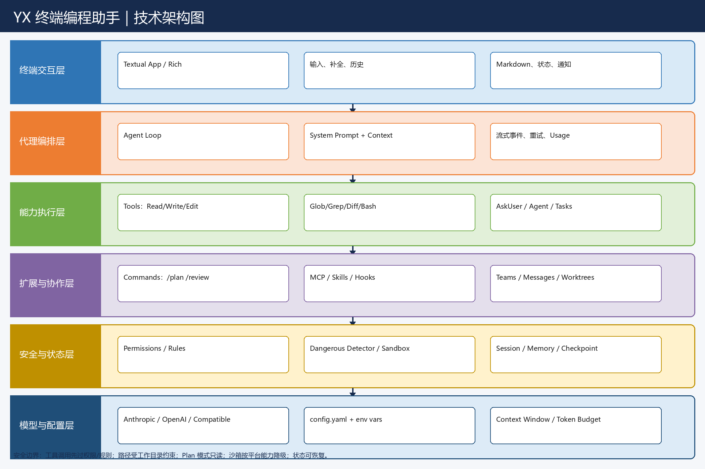

详细技术架构图（更新）
该图按实际源码模块展开，补充了终端交互、启动配置、代理编排、模型适配、工具与命令、安全与状态、扩展协作及 Git worktree 的职责与控制流。
